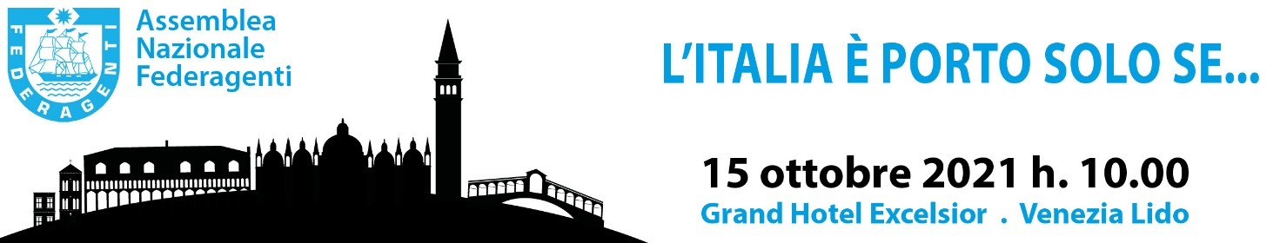


COMUNICATO STAMPA - 1

Il sindaco di Genova, Bucci:
“Replicabile il miracolo della ricostruzione del Morandi”

“Tecniche di project management e tecnologie avanzate, con un allineamento funzionale delle professionalità che esistono anche nella pubblica amministrazione, ma sono sottoutilizzate e mortificate”.
Questi sono per il Sindaco di Genova, Marco Bucci, intervenuto questa mattina all’Assemblea di Federagenti (la Federazione degli Agenti Marittimi) in corso a Venezia, gli ingredienti che rendono “possibile e replicabile” il miracolo del ponte di Genova, ovvero la ricostruzione a tempo di record di un’infrastruttura strategica.
Secondo Bucci si possono comprimere i tempi di qualsiasi opera “attuando tutti i passaggi burocratici, progettuali e costruttivi in parallelo”. Per il Sindaco di Genova anche quello delle verifiche sull’affidabilità delle imprese e dei dipendenti che impiegano “è un falso problema”: una procedura digitale e un’interfaccia informatica consente di verificare in tempo reale anche eventuali sospetti sulla correttezza di imprese e addetti e quindi di emarginarli dall’operazione.
“Chi lavora nel privato – ha concluso Bucci, sottolineando proprio davanti a una platea di imprenditori marittimi abituati a rischiare – si assume rischi tutti i giorni. Non si capisce perchè nella pubblica amministrazione non debba accadere lo stesso”. Pubblica amministrazione che è oggi chiamata – secondo il Sindaco di Genova – a costruire quei processi di responsabilità e di leadership che si sono realizzati nella ricostruzione del Morandi, valorizzando i tanti professionisti che operano al suo interno e che troppo spesso sono sotto-valutati e sotto-utilizzati”.
Venezia, 15 ottobre 2021

Per ulteriori informazioni
Barbara Gazzale
+39 348 4144780

+41 786433361

